181- با فیتنس میشه حجم گرفت؟ برای چه سنی مناسب است؟
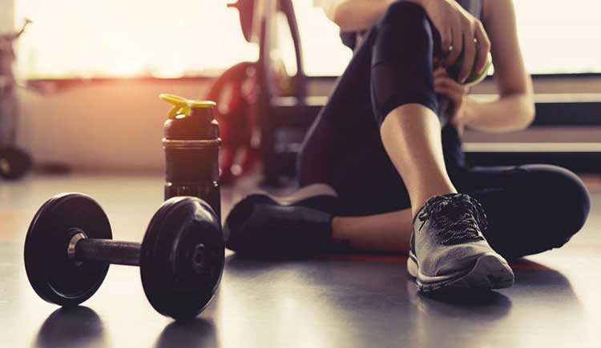
بله، قطعاً با فیتنس می‌توان حجم گرفت! اما این حجم با بدنسازی سنتی متفاوت است؛ هدف ما در فیتنس ساختن عضلاتی متقارن، چابک و بدون چربی اضافه یا همان «حجم خشک» است. خبر خوب این است که فیتنس هیچ محدودیت سنی نمی‌شناسد. نوجوانان برای فرم‌دهی پایه و افراد مسن برای جلوگیری از تحلیل عضلات از آن بهره می‌برند. با این حال، طلایی‌ترین دوران برای حجم‌گیری سریع بین ۱۸ تا ۳۵ سالگی است، زیرا هورمون‌های عضله‌ساز در اوج هستند. با استمرار و تغذیه اصولی، در هر سنی بدنی بی‌نظیر می‌سازید.
مقدمه
خیلی از ما وقتی کلمه «فیتنس» را می‌شنویم، یاد بدن‌های لاغر و کات‌شده می‌افتیم و فکر می‌کنیم برای «حجم گرفتن» حتماً باید سراغ وزنه‌های فوق‌سنگین بدنسازی سنتی یا مکمل‌های عجیب‌وغریب برویم. در بدنسازی سنتی، تمرکز اصلی روی پمپ خون و بزرگ کردن حداکثری عضلات (هایپرتروفی) به هر قیمتی است. اما در فیتنس، هدف ما ساختن یک بدن متقارن، چابک، قدرتمند و از نظر بصری زیبا (حجم خشک) است.
وقتی شما با تمرینات فیتنس حجم می‌گیرید:
- عضلاتتان بدون احتباس آب و چربیِ اضافه رشد می‌کنند.
- انعطاف‌پذیری و سلامت مفاصلتان حفظ می‌شود.
- فرم بدن حالت طبیعی و ورزیده‌ای پیدا می‌کند که برای زندگی روزمره بسیار کاربردی‌تر است.
فیتنس برای چه سنی مناسب است؟
یکی از زیبایی‌های فیتنس این است که محدودیت سنی نمی‌شناسد. این ورزش به قدری انعطاف‌پذیر است که می‌تواند با شرایط فیزیکی هر فرد در هر دهه‌ای از زندگی تطبیق پیدا کند. در ادامه بر اساس تجربه‌ام، شرایط تمرین در سنین مختلف را دسته‌بندی کرده‌ام:
رده سنی | هدف اصلی در فیتنس | آیا می‌توان حجم گرفت؟ | ملاحظات ویژه
نوجوانان (۱۲ تا ۱۸ سال) | ایجاد پایه عضلانی، اصلاح ساختار اسکلتی و افزایش تراکم استخوان | بله (در حد طبیعی و متناسب با رشد قد) | تمرکز باید روی یادگیری فرم صحیح حرکات باشد، نه وزنه‌های سنگین.
جوانان (۱۸ تا ۳۵ سال) | عضله‌سازی سریع، فرم‌دهی، افزایش قدرت و حجم خشک | بله (بهترین دوران برای حجم‌گیری) | در این سنین به دلیل ترشح بالای تستوسترون، بدن بهترین پاسخ را به تمرینات حجم می‌دهد.
میانسالان (۳۵ تا ۵۰ سال) | حفظ توده عضلانی، جلوگیری از افت متابولیسم، تناسب اندام | بله (با سرعت کمی کمتر) | نیاز به زمان ریکاوری بیشتر و توجه دقیق‌تر به سلامت مفاصل.
بزرگسالان (۵۰ سال به بالا) | جلوگیری از تحلیل عضلانی (سارکوپنی)، حفظ تعادل و سلامت قلب | حفظ حجم موجود و افزایش قدرت | تمرینات با وزنه‌های سبک‌تر و دستگاه‌های ایمن توصیه می‌شود.
8 راز طلایی من برای عضله‌سازی و افزایش حجم در فیتنس
برای اینکه در فیتنس حجم بگیرید، فقط وزنه زدن کافی نیست. من ماه‌ها درجا زدم تا بالاخره فهمیدم مثلث حجم‌گیری در فیتنس چطور کار می‌کند.
۱. اصل اضافه بار پیشرونده (Progressive Overload)
بدن انسان به‌شدت هوشمند است و خیلی زود به شرایط عادت می‌کند. اگر امروز با دمبل ۱۰ کیلویی تمرین می‌کنید، ماه بعد هم با همان دمبل تمرین کنید، عضلات دلیلی برای بزرگ‌تر شدن نمی‌بینند.
- راهکار عملی: هر هفته یا هر دو هفته یک‌بار، باید یا وزنه‌ها را کمی سنگین‌تر کنید، یا تعداد تکرارها را بالا ببرید، و یا زمان استراحت بین ست‌ها را کاهش دهید.
۲. تغذیه؛ موتور محرک حجم‌گیری
بزرگ‌ترین اشتباه من در ماه‌های اول این بود که مثل یک ورزشکار حرفه‌ای تمرین می‌کردم، اما مثل یک گنجشک غذا می‌خوردم! برای حجم گرفتن، شما باید در وضعیت «کالری مازاد» (Caloric Surplus) باشید. یعنی بیشتر از مقداری که در طول روز می‌سوزانید، کالری باکیفیت دریافت کنید.
- پروتئین: بلوک‌های سازنده عضله هستند (مرغ، ماهی، تخم‌مرغ، عدس).
- کربوهیدرات پیچیده: سوخت تمرینات شما را تامین می‌کنند (جو دوسر، سیب‌زمینی شیرین، برنج قهوه‌ای).
- چربی‌های مفید: برای تنظیم هورمون‌ها ضروری‌اند (آووکادو، مغزها، روغن زیتون).
۳. ریکاوری و خواب (عضله در خواب رشد می‌کند!)
در باشگاه شما در حال تخریب بافت عضلانی هستید. عضلات شما زمانی بزرگ و حجیم می‌شوند که در خانه در حال استراحت هستید. اگر شبی کمتر از ۷ الی ۸ ساعت می‌خوابید، عملاً دارید تمام زحمات باشگاهتان را هدر می‌دهید.
۴. نقش مکمل‌ها در حجم‌گیری فیتنس؛ آیا واقعاً ضروری هستند؟
یکی از پرتکرارترین سوالاتی که می‌شنوم این است که: «بدون پودر و مکمل هم میشه حجم گرفت؟» بگذارید از تجربه خودم بگویم؛ در سال اول تمرینم، پول زیادی را صرف خرید انواع مکمل‌ها کردم، در حالی که تغذیه روزانه‌ام پر از ایراد بود! واقعیت این است که مکمل‌ها همان‌طور که از اسمشان پیداست، فقط «تکمیل‌کننده» هستند، نه معجزه‌گر.
اگر پروتئین و کالری کافی را از غذای طبیعی (مثل تخم‌مرغ، مرغ و گوشت) دریافت می‌کنید، در ماه‌های اول هیچ نیازی به مکمل ندارید. اما وقتی حرفه‌ای‌تر شدید، دو مکمل پروتئین وی (Whey) برای ریکاوری سریع‌تر و کراتین (Creatine) برای افزایش قدرت و حجمِ خشک، می‌توانند سرعت پیشرفتتان را به شکل محسوسی بالا ببرند.
۵. ارتباط ذهن و عضله (Mind-Muscle Connection)؛ راز پنهان رشد
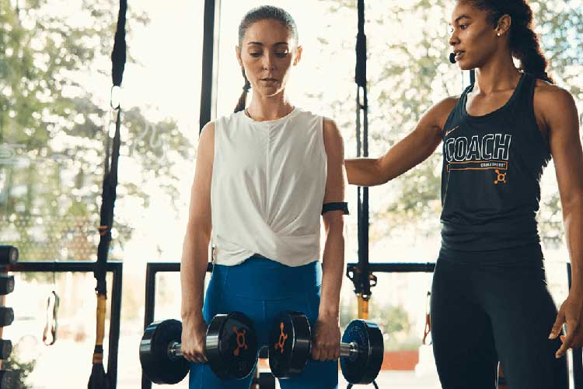
اوایل تمرین، فقط سعی می‌کردم وزنه‌ها را هرطور شده از نقطه A به نقطه B جابه‌جا کنم. اما یک تغییر کوچک، نتیجه تمریناتم را زیر و رو کرد: «تمرکز روی عضلهِ هدف». وقتی در حال انجام حرکت جلو بازو هستید، نباید فقط دستتان را خم و راست کنید؛ باید انقباض و کشش عضله بازو را با تمام وجود حس کنید.
تحقیقات علمی هم ثابت کرده‌اند که وقتی در حین تمرین به عضله‌ای که درگیر است فکر می‌کنید، فیبرهای عضلانی بسیار بیشتری فعال می‌شوند و در نتیجه حجم‌گیری سریع‌تر اتفاق می‌افتد. وزنه‌های سبک‌تر با تمرکز بالا، هزار بار بهتر از وزنه‌های سنگین با فرم اشتباه است.
۶. آیا خانم‌ها با تمرینات فیتنس، ظاهری مردانه و حجیم پیدا می‌کنند؟
این شاید بزرگترین و بازدارنده‌ترین افسانه در دنیای فیتنس باشد! خیلی از خانم‌ها به من می‌گویند: «من وزنه سنگین نمی‌زنم چون نمی‌خوام بدنم مثل مردها درشت و رگ‌دار بشه.» خیالتان را راحت کنم: به دلیل تفاوت‌های هورمونی، میزان هورمون تستوسترون (هورمون اصلی عضله‌ساز) در بدن خانم‌ها بسیار کمتر از آقایان است. بنابراین، تمرینات قدرتی و حجم‌گیری در فیتنس، به هیچ‌وجه باعث مردانه شدن بدن خانم‌ها نمی‌شود؛ بلکه به آن‌ها بدنی سفت، خوش‌فرم، بدون افتادگی و اصطلاحاً «تراشیده» هدیه می‌دهد.
۷. تیپ‌های بدنی؛ چرا نباید خودتان را با دیگران مقایسه کنید؟
گاهی در باشگاه می‌دیدم شخصی با نصفِ تلاش من، دو برابر من حجم گرفته است! اینجا بود که با مفهوم «ژنتیک و تیپ‌های بدنی» آشنا شدم. در فیتنس، ما با سه تیپ بدنی کلی روبه‌رو هستیم:
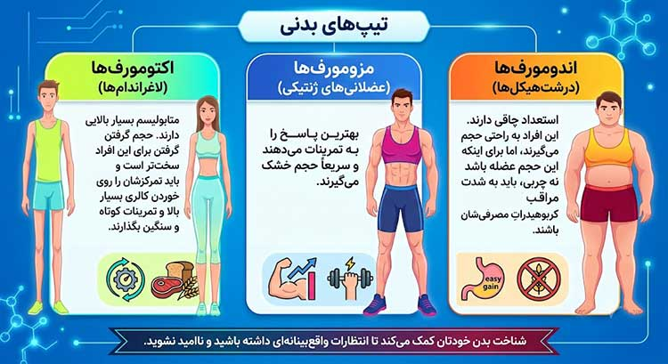
۸. ترازو دروغ می‌گوید! (چگونه پیشرفت خود را در حجم‌گیری بسنجیم؟)
بزرگترین اشتباه روانی در دوران حجم‌گیری، چک کردنِ هر روزه وزن با ترازوی خانگی است. در فیتنس، ترازو بدترین معیار برای سنجش پیشرفت است! ممکن است شما ۲ کیلو عضله ساخته باشید و همزمان ۲ کیلو چربی سوزانده باشید؛ ترازو هیچ تغییری را نشان نمی‌دهد و شما را ناامید می‌کند.
- راهکار عملی: به جای ترازو، از متر خیاطی برای اندازه‌گیری دور بازو، سینه و ران‌ها استفاده کنید. همچنین، هر دو هفته یک‌بار در شرایط نوریِ ثابت از خودتان عکس بگیرید. بهترین قاضی برای نشان دادن افزایش حجم عضلانی، آینه و نحوه ایستادنِ لباس‌ها در تن شماست.
اشتباهات رایجی که جلوی حجم گرفتن شما را می‌گیرند
دوست دارم چند مورد از اشتباهاتی که خودم درگیرشان بودم را با شما به اشتراک بگذارم تا مسیرتان کوتاه‌تر شود:
- افراط در تمرینات هوازی (کاردیو): دویدن روی تردمیل عالی است، اما اگر هدفتان حجم گرفتن است، انجام روزانه یک ساعت تمرین هوازی باعث سوزاندن کالری‌هایی می‌شود که بدنتان برای عضله‌سازی به آن‌ها نیاز دارد. کاردیو را به ۲ تا ۳ جلسه ۲۰ دقیقه‌ای در هفته محدود کنید.
- تمرکز روی دستگاه‌ها به جای وزنه‌های آزاد: دستگاه‌ها خوبند، اما حرکات ترکیبی با وزنه‌های آزاد (مثل اسکات، ددلیفت، پرس سینه و بارفیکس) بیشترین تاثیر را در ترشح هورمون رشد و افزایش حجم کلی بدن دارند.
- بی‌نظمی در تمرین: فیتنس یک دوی ماراتن است، نه دوی سرعت. با یک ماه تمرین فشرده معجزه رخ نمی‌دهد. استمرار و نظم، کلید اصلی رسیدن به یک بدن ایده‌آل است.
در آخر می توان گفت...
با فیتنس قطعاً می‌شود حجم گرفت؛ اما حجمی که زیبا، ماندگار و کاربردی باشد. فیتنس ورزشی است که از یک نوجوان ۱۵ ساله تا یک فرد ۶۰ ساله می‌توانند از آن برای ارتقای کیفیت زندگی خود استفاده کنند.
اگر تغذیه اصولی داشته باشید، در تمرینات خود را به چالش بکشید (اصل اضافه بار) و به بدنتان فرصت کافی برای استراحت بدهید، خیلی زودتر از چیزی که فکر می‌کنید شاهد تغییرات شگفت‌انگیزی در آینه خواهید بود. فقط کافی است صبور باشید و به مسیر خود اعتماد کنید.

